江 西 师 范 大 学
考 试 卷
年级 12级 专业(学科) 计算机科学技术1班 — 13-14学年 第1 学期
课程号： 262008 课程名称： 离散数学I (6分) A卷 B卷√

考试形式：开卷 闭卷√ 其他要求：

1.（12分）求下列复合命题公式的主析取范式与主合取范式。
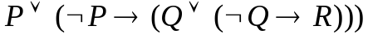。

2.（12分）证明下列蕴含式：
。
3.（15分）设集合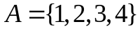，为上的二元关系。已知：
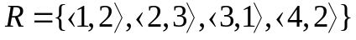。
（1）写出的关系矩阵，并用关系矩阵的逻辑运算求复合关系。
（2）求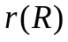，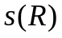，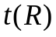。

4.（15分）设集合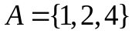，在集合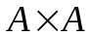上定义二元关系，且
。
- 验证为上的等价关系。
- 求商集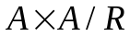。

5.（15分）设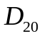为20的因子的集合，在上定义整除关系，即
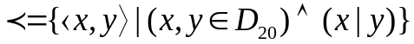。
- 验证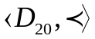为偏序集，画出其哈斯图。
- 令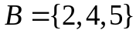，求的最大元，最小元；极大元，极小元；上界，下界；上确界与下确界。

6.（15分）设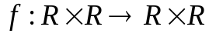，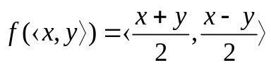
（1）求证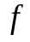为双射。（2）求的逆函数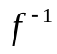。

7（16分）设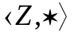为一代数系统，其中为整数集，且对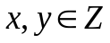定义
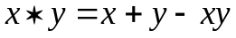
问
（1）是否满足交换律和结合律，为什么？
（2）是否有幺元，如果有求其幺元。
（3）指出中哪些元素有逆元，并求其逆元。
（4）是否为群，为什么？

